**Glace coco au lait concentré sucré**

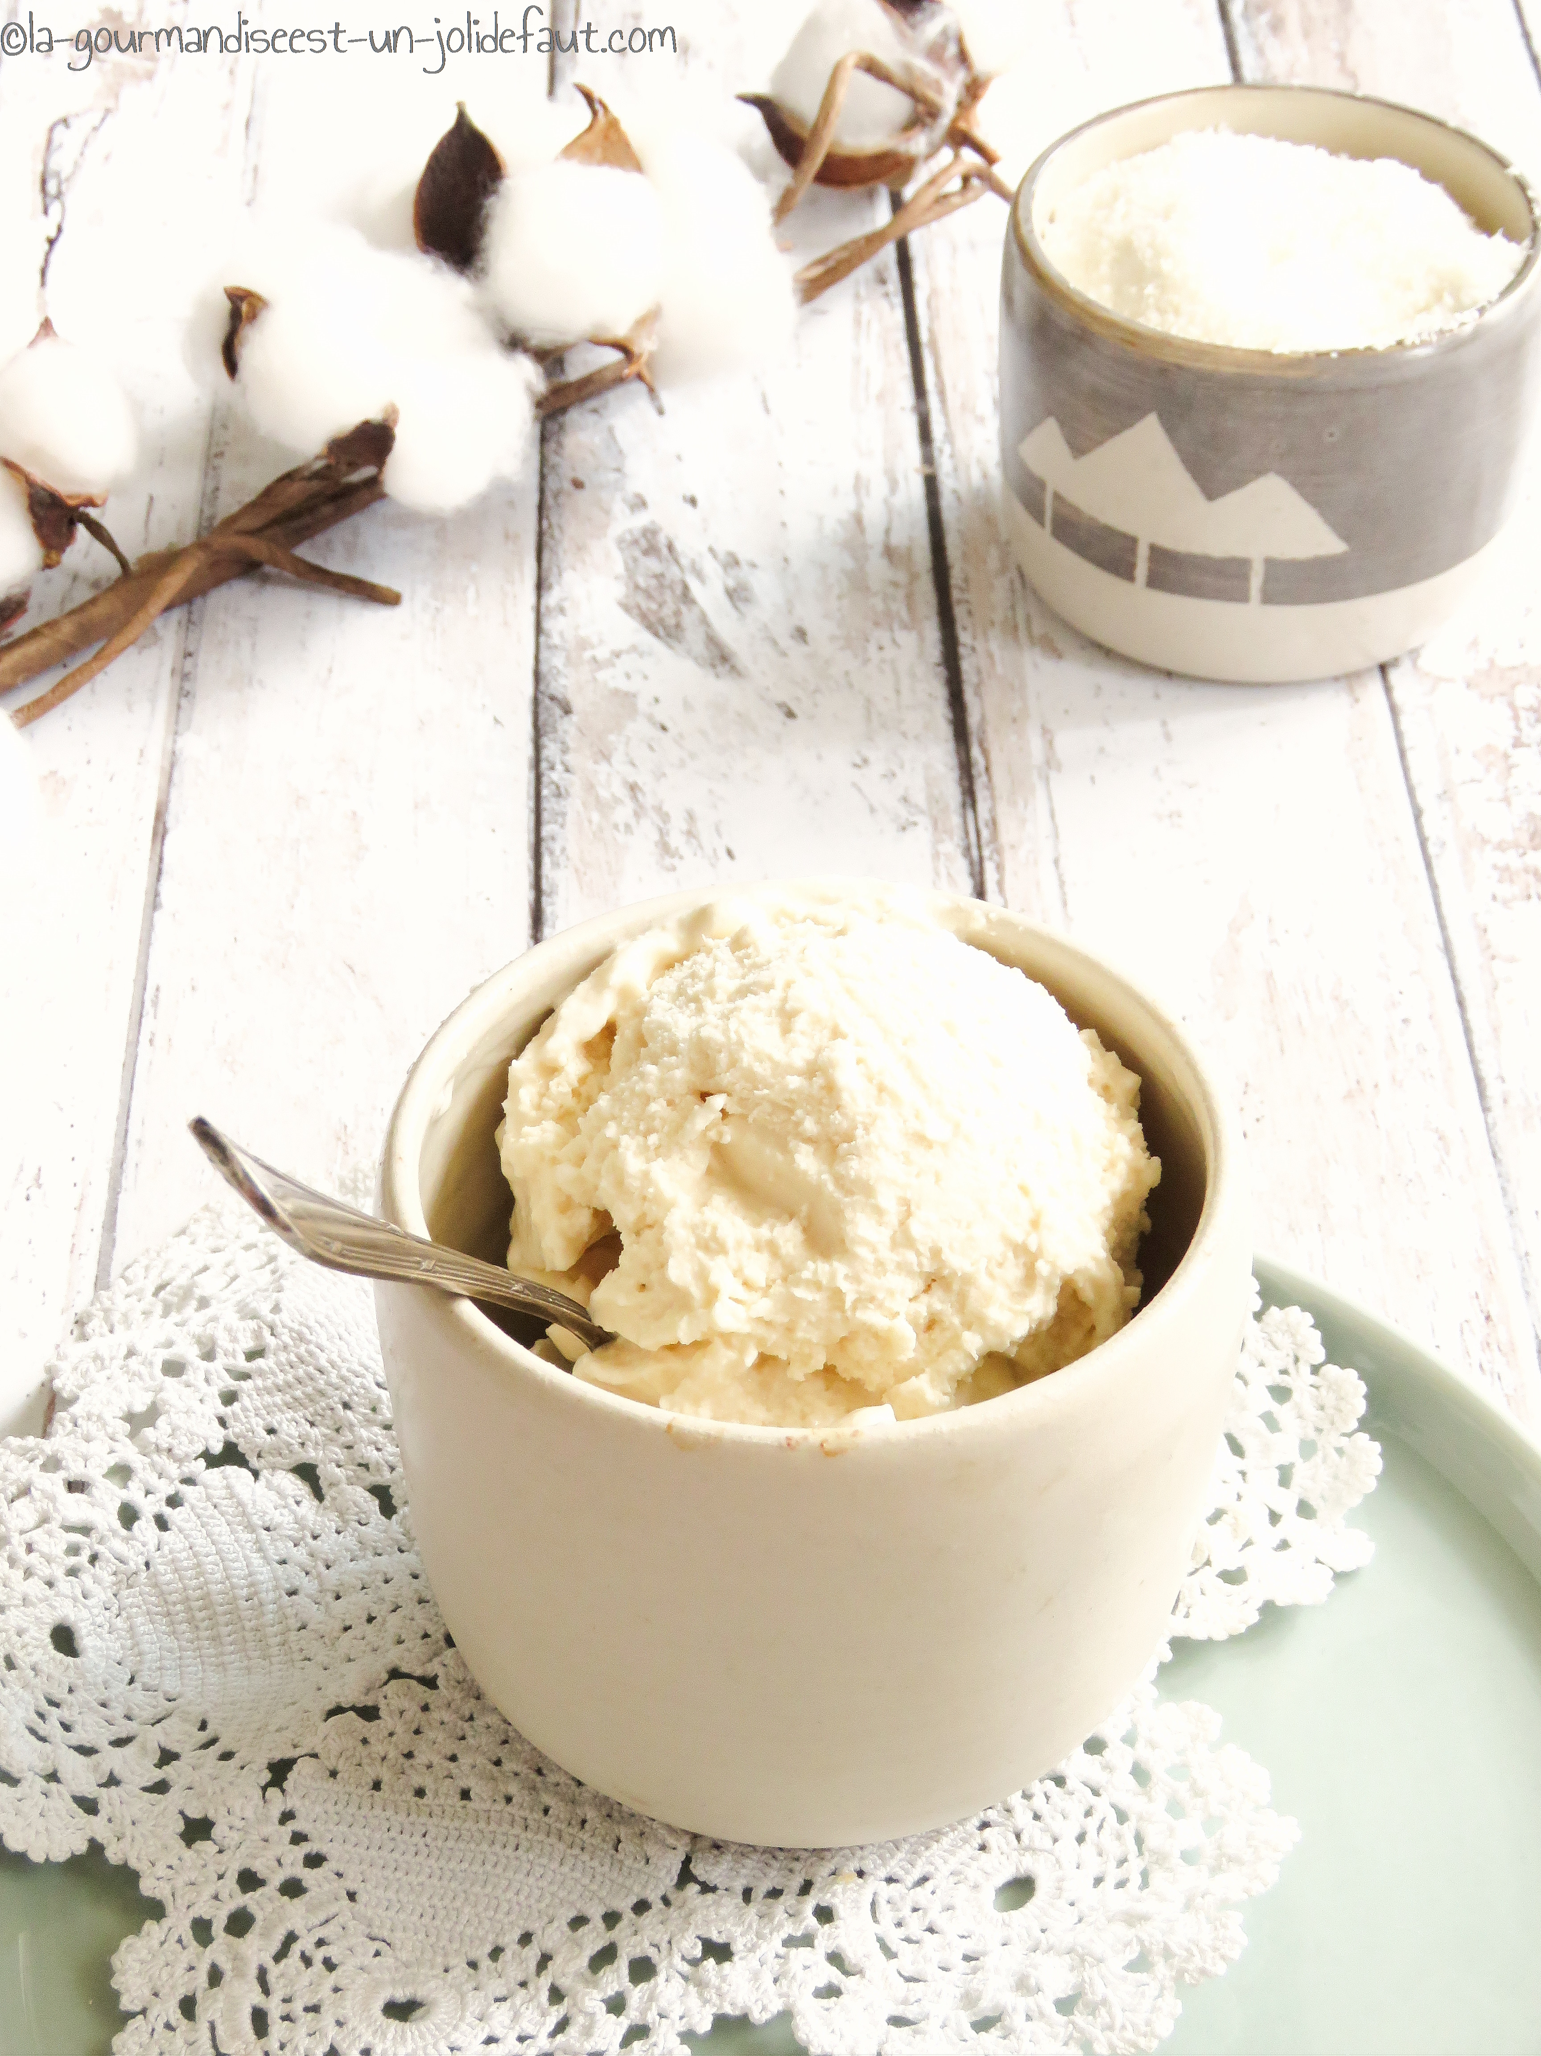

**Ingrédients**

400ml de crème de coco

1 cuil à café d'extrait de vanille

300g de lait concentré non sucré

100g de sucre

2 cuil à soupe de coco râpée (facultatif)

Fouettez la crème de coco avec le sucre pour la monter en chantilly ferme.

Incorporez le lait concentré sucré, l'extrait de vanille et la coco râpée, la chantilly coco va forcement retomber un peu  (voire beaucoup) mais c'est normal.

Filmez au contact et réservez au frais pour la nuit.

Le lendemain, la mousse aura épaissie, passez la à la sorbetière pendant une vingtaine de minutes.

Réservez au congélateur à moins que la gourmandise soit plus forte que la raison...